淡江時報 第 1136 期
【賽博之窗】延續英國海上霸權代表 賽博頻道帶你認識海霸王號
賽博之窗
談到船舶，1637年下水的「海霸王號戰艦」絕對是英國有史以來最具革命性的戰艦，其艦名正預示著斯圖亞特王朝查理一世意欲向世人重申英國是「海洋霸主」的決心。

海霸王號的艦炮部署獨樹一格，3層大炮甲板緊實不脫落，每層火炮甲板都裝備最大化的火力。其不僅裝備著當時最完備的帆具，更採用當時剛開始流行的以「3根桅杆」驅動船體的佈局。這成為英國皇家海軍傳統，持續200多年，直到風帆時代結束。

海霸王號參與數次英荷戰爭，1652年爆發第一次英荷戰爭，海霸王號在初次實戰時，不慎擱淺，荷蘭船隻趁著夜幕低垂蜂擁而上。然而，海霸王號金燦輝煌的偉岸身軀，以及船舷接連噴吐出猛烈兇狠的火力，完全震懾住荷蘭人！從此，「金色魔鬼」稱號不脛而走。而後持續9年的反法戰爭爆發，海霸王號也沒有缺席。

海霸王號在設計之初，是以炫耀國威為目的，在設計上也為近200年頂級風帆戰艦的發展指明了道路，賽博頻道「航向全世界」專輯，將為您婉婉敘述這艘曾在海上叱吒風雲的優秀戰艦「海霸王號」，歡迎點選連結觀賞：https://youtu.be/xEF3Vv-IqWA 。（文／遠距教學發展中心）
2022/09/25

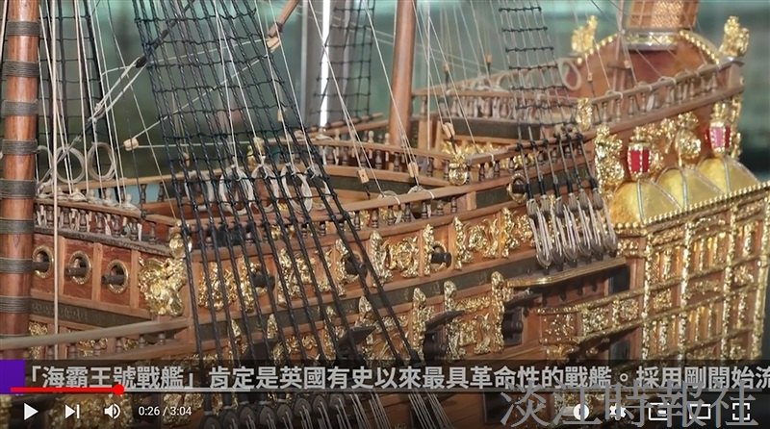
圖／遠距教學發展中心提供

